Institut Supérieur d'Informatique et de Multimédia de Gabès (ISIMG)
Université de Gabès
Emplacement du logo ISIMG  (à insérer) | Emplacement du logo VERMEG  (à insérer)

RAPPORT DE STAGE TECHNICIEN
Conception et réalisation d'une mini-API REST de gestion d'assurance
Réalisé par : Taher Yahia
Formation : génie logiciel, FGL1 au moment du stage
Organisme d'accueil : VERMEG
Encadrante en entreprise : Mme Faten Kardous
Période de stage : du 1er au 31 juillet 2026
Année universitaire : 2025/2026
Version 1 — projet de rapport (octobre 2026)

Sommaire
Sommaire à actualiser : clic droit sur la table, puis Mettre à jour les champs.
Liste des figures
Liste à actualiser (Mettre à jour les champs).
Liste des tableaux
Liste à actualiser (Mettre à jour les champs).

1. Introduction générale
Ce rapport présente le stage technicien que j'ai effectué chez VERMEG du 1er au 31 juillet 2026. Il s'inscrit dans ma formation en génie logiciel à l'Institut Supérieur d'Informatique et de Multimédia de Gabès (ISIMG) : j'étais alors inscrit en FGL1 (désignation à confirmer selon le guide). Le stage a été encadré en entreprise par Mme Faten Kardous.
Le sujet consistait à concevoir et réaliser une mini-API REST de gestion d'assurance. L'application gère trois types d'objets : les clients, les contrats d'assurance et les sinistres déclarés sur un contrat. Le travail a porté sur le service serveur : modèle de données, interface REST, authentification par jetons, règles métier, documentation et conteneurisation. Une interface web Angular a également été développée au cours du stage pour consommer cette API.
La question technique qui guide le rapport est la suivante : comment exposer, de façon sécurisée et cohérente, les opérations de gestion d'un portefeuille d'assurance, en faisant respecter les règles métier par le serveur plutôt que par le client ?
Le chapitre 2 présente VERMEG et le cadre du stage, le chapitre 3 la conception, le chapitre 4 la réalisation et les vérifications, le chapitre 5 les limites et le chapitre 6 le bilan. Le rapport distingue ce qui est constaté dans le dépôt de ce qui reste à confirmer.

2. Présentation de VERMEG et contexte du stage

2.1 VERMEG
VERMEG est un éditeur de solutions logicielles pour le secteur financier. Un communiqué de Nordic Capital publié en novembre 2024 indique que l'entreprise a été fondée en 1993, qu'elle a son siège à Amsterdam et qu'elle fournit des solutions aux secteurs de la banque, de l'assurance et de la gestion de patrimoine [1]. Deux profils d'entreprise publics indiquent la même date de fondation et le même siège [2], [3]. Ces sources ne sont pas des documents officiels de VERMEG : l'organisation interne et les produits de l'entreprise ne sont pas décrits ici, faute de source officielle consultée.

2.2 Cadre du stage
Le stage s'est déroulé du 1er au 31 juillet 2026 inclus, sous la forme d'un stage technicien [à confirmer selon le guide]. Pendant la première semaine, j'ai installé et configuré l'environnement de développement, étudié le contexte du projet et la logique métier de l'assurance, puis réfléchi à la modélisation des données : entités, attributs et relations. Les propositions de modélisation ont été relues avec l'encadrante, puis un modèle a été retenu. La réalisation a suivi ce modèle. Le dépôt GitHub du projet a été créé pendant cette phase, le 6 juillet 2026 [4].

2.3 Objectifs
L'objectif principal était de réaliser un service REST qui gère les clients, les contrats et les sinistres, et dont le serveur garantit la cohérence des données. Les objectifs secondaires étaient de sécuriser l'accès aux ressources par un jeton d'authentification, de documenter l'interface de façon interactive, de rendre l'environnement d'exécution reproductible et de proposer une interface web capable de consommer l'API.

2.4 Démarche de travail
Le développement a été conduit par incréments, chacun enregistré dans un commit distinct. La branche principale comporte 36 commits, du 5 au 30 juillet 2026 ; cet historique est la principale trace de la chronologie du chapitre 4.

3. Étude du besoin et conception

3.1 Contexte métier
Un système d'assurance manipule trois notions liées. Un client est une personne identifiée par son état civil et par un identifiant national, le CIN, que l'application valide sur huit chiffres. Un contrat relie un client à une couverture : il porte un numéro de police, un type (AUTO, HOME, HEALTH ou LIFE), une période de validité, un montant couvert, une prime et un statut (ACTIVE, EXPIRED ou TERMINATED). Un sinistre est un événement dommageable déclaré sur un contrat : il porte un numéro, une description, une date de survenance, une date de déclaration, un montant estimé, un remboursement et un statut.
Trois invariants structurent le domaine : un sinistre appartient à un contrat, un contrat appartient à un client, et un sinistre ne peut être déclaré que sur un contrat actif, pour une date comprise dans la période de couverture. Le besoin central était que le serveur garantisse ces invariants, indépendamment du client qui l'appelle.

3.2 Besoins fonctionnels
Le tableau Tableau 1 recense les besoins fonctionnels et leur état, tel que constaté dans le code source.
Tableau 1 — Besoins fonctionnels et état de réalisation dans le dépôt
Réf. | Besoin | État constaté
BF1 | Créer un compte utilisateur avec un rôle | Réalisé, par inscription publique (voir 4.3 et 5.2)
BF2 | S'authentifier et obtenir un jeton d'accès | Réalisé (jeton valable 24 heures)
BF3 | Créer, consulter et modifier un client | Réalisé
BF4 | Archiver ou supprimer un client | Partiel : archivage logique, sans contrôle des contrats liés
BF5 | Créer un contrat pour un client existant | Réalisé
BF6 | Consulter les contrats (liste, détail, par client) | Réalisé
BF7 | Mettre à jour un contrat (montants, date de fin, statut) | Réalisé, sans contrôle de cohérence des dates
BF8 | Déclarer un sinistre sur un contrat actif | Réalisé ; justificatif facultatif
BF9 | Consulter les sinistres (par contrat, liste, détail) | Réalisé
BF10 | Instruire un sinistre (transitions, remboursement) | Non réalisé : les statuts existent, aucune transition n'est codée
BF11 | Gérer les comptes utilisateurs (ADMIN) | Partiel : liste réservée à l'ADMIN ; création possible sans authentification

3.3 Besoins non fonctionnels
Cinq exigences non fonctionnelles guident la conception : sécurité (aucune ressource métier sans jeton), intégrité (unicité et non-nullité déclarées dans le mapping JPA), validation des données d'entrée, documentation OpenAPI et portabilité (démarrage par Docker Compose). Le chapitre 4 indique dans quelle mesure elles sont tenues.

3.4 Architecture de la solution
L'application suit une architecture en couches, représentée à la figure Figure 1. Une requête HTTP traverse d'abord le filtre JwtAuthFilter, qui lit le jeton et renseigne le contexte de sécurité. Le contrôleur REST reçoit des objets de transfert (DTO) validés et délègue le traitement à un service. Le service applique les règles métier, convertit les entités en DTO de réponse et s'appuie sur un repository Spring Data JPA pour lire ou écrire dans PostgreSQL. Les exceptions métier sont converties en réponses JSON par un gestionnaire global. Le frontend Angular, lancé en développement sur le port 4200 (ng serve), appelle l'API sur le port 8080 : cette origine différente impose une configuration CORS.
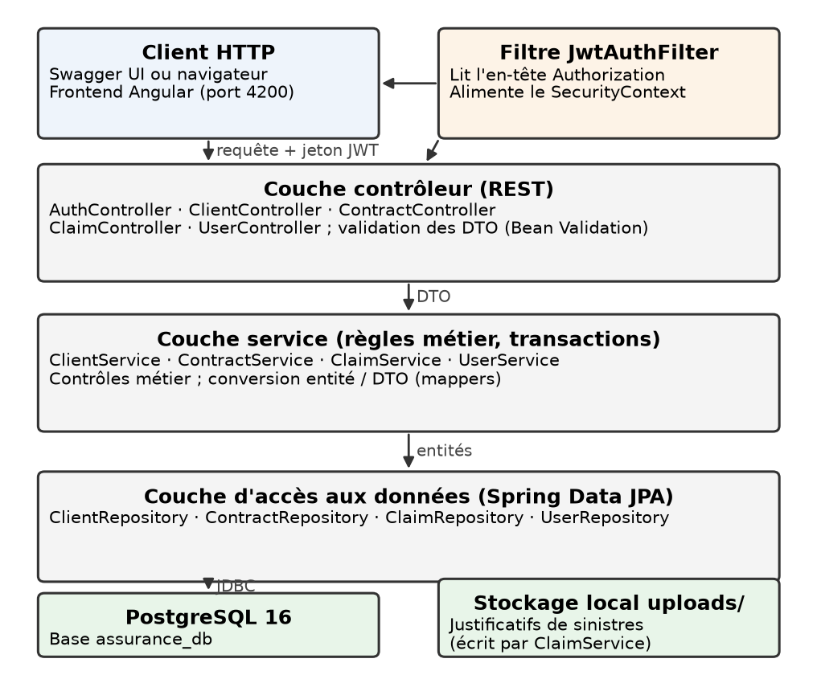
Figure 1 — Architecture en couches de la mini-API (d'après la structure du dépôt)

3.5 Modèle de données
Le modèle comporte quatre entités persistantes, représentées à la figure Figure 2. Plusieurs choix de modélisation sont visibles dans le code :
- les montants sont typés BigDecimal et non double, afin d'éviter les erreurs d'arrondi sur des valeurs monétaires ;
- les énumérations sont enregistrées sous forme de texte (@Enumerated(STRING)) : le stockage ne dépend pas de la position des constantes dans l'énumération ;
- les associations ManyToOne vers Client et Contract sont chargées à la demande (LAZY), et l'option open-in-view est désactivée dans la configuration ;
- l'utilisateur est mappé sur la table app_user, car le commentaire de la classe signale que « user » peut entrer en conflit avec un mot réservé ;
- la suppression d'un client est logique : le champ active passe à false et le client disparaît des listes.
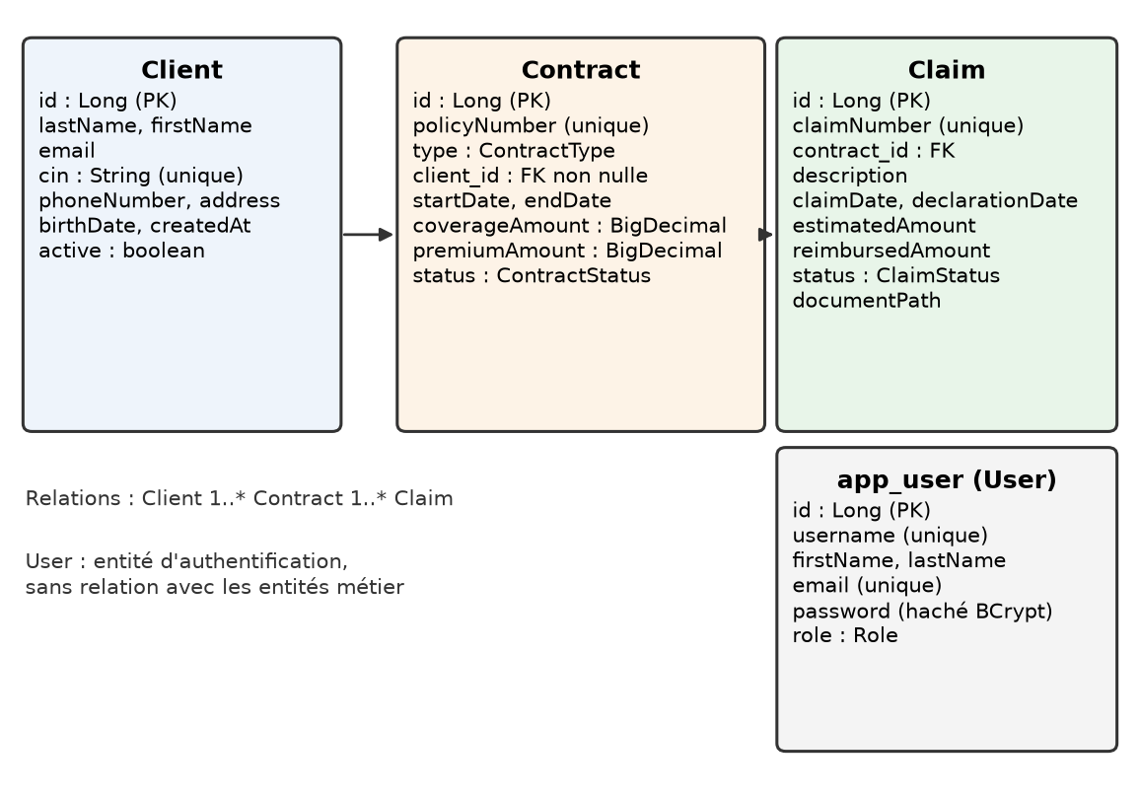
Figure 2 — Modèle de données : entités principales et relations

3.6 Choix techniques
Le tableau Tableau 2 présente les composants retenus, leur version telle que déclarée dans le dépôt et leur rôle dans la solution.
Tableau 2 — Composants techniques, versions déclarées et rôle
Composant | Version déclarée | Rôle dans la solution
Java | 17 (pom.xml) | Langage du backend ; records pour les DTO
Spring Boot | 3.5.16 (pom.xml) | Démarrage, configuration, serveur HTTP embarqué
Spring Data JPA / Hibernate | Gérés par Spring Boot | Persistance objet-relationnelle, repositories
PostgreSQL | 16 (docker-compose.yml) | Base relationnelle, contraintes d'intégrité
Spring Security et JJWT | JJWT 0.12.6 | Authentification par jeton signé (HMAC)
Bean Validation | Géré par Spring Boot | Validation déclarative des DTO
springdoc-openapi | 2.7.0 | Spécification OpenAPI et interface Swagger UI
Docker et Compose | maven:3.9.9-eclipse-temurin-17, eclipse-temurin:17-jre, postgres:16 | Construction et exécution reproductibles
Angular | 21.2 (package.json) | Interface web consommant l'API
Chart.js | 4.5.1 (package.json) | Graphique du tableau de bord

4. Réalisation technique et validation

4.1 Organisation du code
Le code backend est réparti en paquetages (domain, dto, mapper, repository, service, controller, security, config, exception). Les dépendances sont injectées par constructeur et les DTO sont des records Java immuables.
Les contrôles d'une déclaration de sinistre illustrent l'emplacement des règles métier. Ils sont placés dans la couche service, avant toute écriture en base :
if (contract.getStatus() != ContractStatus.ACTIVE) {
throw new BusinessRuleException("Cannot file a claim: Contract is not ACTIVE");
}
if (dto.claimDate().isBefore(contract.getStartDate())
|| dto.claimDate().isAfter(contract.getEndDate())) {
throw new BusinessRuleException("Claim date must be within the contract coverage period");
}

4.2 Chronologie du développement
Le tableau Tableau 3 regroupe les travaux par périodes, à partir des dates et des messages des commits de la branche principale.
Tableau 3 — Chronologie des travaux d'après l'historique Git
Période | Travaux observés dans l'historique | Commits
5 au 8 juillet | Initialisation du projet Spring Boot ; configuration de PostgreSQL ; entités Client, Contrat et Sinistre, CRUD des clients ; gestion globale des erreurs ; OpenAPI ; authentification JWT et Spring Security ; données de démonstration ; README ; passage du code en anglais | 14
13 au 15 juillet | Enrichissement du modèle (client, contrat, sinistre) ; règles métier sur les sinistres ; mise à jour des clients ; suppression de client avec contrôle des contrats ; mise à jour des contrats ; liste des sinistres par contrat ; premier test unitaire | 9
21 au 22 juillet | Interface Angular : service d'authentification, intercepteur JWT, garde de route, liste et création de clients | 6
29 au 30 juillet | Barre de navigation et tableau de bord ; règles métier et archivage logique des clients ; écrans contrats et sinistres ; formulaire de déclaration de sinistre ; contrôle d'accès par rôle côté backend ; gestion des utilisateurs | 7

Aucun commit n'apparaît entre le 9 et le 12 juillet, ni entre le 16 et le 20, ni entre le 23 et le 28 juillet. Les dates marquent l'enregistrement des modifications, non le moment où chaque tâche a été accomplie.

4.3 Authentification et contrôle d'accès
L'authentification repose sur des jetons JWT signés par une clé HMAC. Le point d'entrée POST /api/auth/login vérifie le couple identifiant et mot de passe, puis renvoie un jeton valable 24 heures. Les mots de passe sont hachés par BCrypt avant d'être enregistrés. Pour chaque requête suivante, le filtre JwtAuthFilter lit l'en-tête Authorization, valide le jeton et renseigne le contexte de sécurité. La session est STATELESS : le serveur ne conserve aucun état entre deux requêtes. La protection CSRF est désactivée, le jeton étant transmis dans un en-tête et non dans un cookie.
La configuration SecurityConfig applique les règles suivantes, par chemin : les routes /api/auth/**, la documentation Swagger et OpenAPI sont publiques ; /api/users/** est réservé au rôle ADMIN ; /api/clients/**, /api/contracts/** et /api/claims/** sont accessibles aux rôles ADMIN et AGENT ; toute autre route exige une authentification.
Des annotations @PreAuthorize figurent également sur plusieurs méthodes des contrôleurs. L'annotation @EnableMethodSecurity n'est toutefois déclarée nulle part : ces annotations ne sont donc pas évaluées. Un compte AGENT peut ainsi appeler DELETE /api/clients/{id} et PUT /api/contracts/{id}, alors que ces méthodes sont annotées pour le seul rôle ADMIN (section 5.2).
Enfin, la route POST /api/auth/register est publique et accepte un champ role dans le corps de la requête. D'après la lecture du code, un appel sans authentification peut donc créer un compte ADMIN. Ce point n'a pas été testé à l'exécution, mais il constitue la limite la plus importante du projet (section 5.2).

4.4 Gestion des clients, des contrats et des sinistres
L'API expose 17 points d'accès, détaillés en annexe A. Le serveur y fait respecter les règles du tableau Tableau 4. Ces contrôles sont exécutés dans la couche service, indépendamment du client qui appelle l'API.
Tableau 4 — Règles métier et emplacement dans le code
Réf. | Règle | Emplacement | Comportement
RM1 | Date de fin de contrat postérieure à la date de début (à la création) | ContractService | Erreur 400
RM2 | Contrat créé au statut ACTIVE, avec numéro de police généré par le serveur | ContractService | Valeurs imposées
RM3 | Statut de contrat valide lors de la mise à jour | ContractService | Erreur 400
RM4 | Sinistre refusé si le contrat n'est pas ACTIVE | ClaimService | Erreur 400
RM5 | Date de survenance comprise dans la période de couverture | ClaimService | Erreur 400
RM6 | Sinistre créé en SUBMITTED, remboursement à zéro, date de déclaration fixée par le serveur | ClaimService | Valeurs imposées
RM7 | CIN unique de 8 chiffres et téléphone de 8 chiffres (à la création) | ClientCreateDto, ClientService | Erreur 400
RM8 | Client âgé d'au moins 18 ans à la création | ClientService | Erreur 400
RM9 | Client archivé non modifiable ; suppression logique | ClientService | Erreur 400 ; archivage
RM10 | Nom d'utilisateur et courriel uniques | UserService | Erreur 400
RM11 | Client lié à un contrat non supprimable | Non appliquée (existsByClientId non appelée) | Aucun

La règle RM11 figure dans le tableau pour être explicite : elle a été codée dans une version antérieure, puis n'a plus été appliquée (section 5.1).
Les sinistres peuvent être accompagnés d'un justificatif envoyé en multipart/form-data. Le fichier est enregistré dans le dossier uploads/ sous un nom UUID, son extension d'origine est conservée, et son chemin est stocké dans l'entité Claim. Aucun contrôle de type ni de taille n'est effectué (section 5.2).

4.5 Documentation OpenAPI
La bibliothèque springdoc-openapi génère la spécification OpenAPI à partir des contrôleurs et expose l'interface Swagger UI à l'adresse /swagger-ui/index.html. La classe OpenApiConfig déclare un schéma de sécurité bearerAuth : le bouton Authorize permet de saisir le jeton obtenu à la connexion, puis de tester les routes protégées depuis le navigateur.

4.6 Interface web Angular
L'interface compte 11 écrans : connexion, tableau de bord, liste des clients, détail d'un client, création d'un client, liste des contrats, détail d'un contrat, liste des sinistres, détail d'un sinistre, formulaire de déclaration de sinistre et gestion des employés. Le service d'authentification conserve le jeton dans le localStorage. Un intercepteur HTTP ajoute l'en-tête Authorization à chaque requête. Deux gardes de route complètent le dispositif : authGuard protège les pages, et roleGuard réserve la gestion des employés au rôle ADMIN.
Cette interface présente des limites. L'URL de l'API est écrite en dur (http://localhost:8080) dans plusieurs services. L'intercepteur ne traite pas les réponses 401. Le jeton, stocké dans le localStorage, est accessible à tout script exécuté sur la page. Depuis l'interface, aucun client ni aucun contrat ne peut être modifié ni supprimé. La page de gestion des employés crée les comptes par la route publique d'inscription (section 5.2).

4.7 Conteneurisation
Le Dockerfile construit l'application en deux étapes : une image Maven avec JDK 17 compile le projet et produit l'archive exécutable, puis une image JRE 17 n'embarque que cette archive. Le fichier docker-compose.yml décrit deux services : db (PostgreSQL 16, avec un contrôle de santé pg_isready et un volume nommé pgdata) et api, qui ne démarre qu'une fois la base déclarée saine. La configuration est injectée par variables d'environnement, avec des valeurs par défaut dans application.yaml.
Cette configuration présente des limites. Le conteneur s'exécute en root. Les identifiants figurent en clair dans le fichier de composition. Les tests sont ignorés lors de la construction de l'image. Enfin, le dossier uploads/ n'est monté dans aucun volume : les justificatifs sont perdus si le conteneur est recréé.

4.8 Tests et vérifications
Le tableau Tableau 5 recense les tests présents dans le dépôt.
Tableau 5 — Tests présents dans le dépôt
Test | Type | Dépendances | Ce qu'il vérifie
ClaimServiceTest : refus d'un sinistre sur un contrat TERMINATED | Unitaire (JUnit 5, Mockito) | Aucune base | Règle RM4
MiniApiAssuranceApplicationTests : chargement du contexte | Démarrage Spring | PostgreSQL accessible | Configuration et démarrage
Tests frontend (9 fichiers .spec.ts) | Générés par Angular CLI | Environnement de test Angular | Instanciation des composants ; non exécutés ici

Le dépôt contient donc un test unitaire ciblant une règle métier parmi les dix appliquées. Il n'existe ni test de contrôleur, ni test de sécurité, ni test d'intégration sur une base, ni mesure de couverture. Les tests frontend ne vérifient aucun scénario métier.
Les vérifications réalisées pour ce rapport sont une lecture du code backend (contrôleurs, services, DTO, entités, configuration de sécurité, gestion des erreurs, tests et fichiers de configuration), d'une partie du code Angular, et une analyse de l'historique Git via l'API GitHub. Je n'ai ni compilé ni exécuté l'application dans le cadre de la rédaction de ce rapport : les comportements décrits sont ceux que le code permet d'attendre, et non ceux d'une exécution observée.
Vérifications menées par l'étudiant pendant le stage : [À COMPLÉTER : nature des tests manuels (outil utilisé), scénarios joués, résultats observés, captures d'écran éventuelles].

5. Difficultés, limites et analyse critique

5.1 Points techniques notables
Les points ci-dessous sont des constats faits à la lecture du code et de l'historique Git. Ils ne sont pas présentés comme des difficultés vécues : les difficultés effectivement rencontrées et la manière dont je les ai résolues doivent être précisées par l'étudiant [À COMPLÉTER].
- Exception sans message dans le gestionnaire global. Le commit 4644688 remplace Map.of par un HashMap dans GlobalExceptionHandler. Map.of refuse les valeurs nulles : une exception sans message provoquait une NullPointerException à l'intérieur du gestionnaire.
- Nom de table réservé. L'entité utilisateur est mappée sur app_user, le commentaire de la classe signalant un conflit possible avec le mot réservé « user ».
- Chargement paresseux et sérialisation. Les associations ManyToOne sont chargées à la demande (LAZY) et open-in-view est désactivé : la conversion en DTO doit donc avoir lieu dans les services, pendant la session de persistance. Ce choix impose de rendre explicite l'accès aux associations.
- Évolution de la règle de suppression. Le commit 1db5da3 (15 juillet) ajoute à la suppression un contrôle des contrats liés, via existsByClientId. Le commit 4a0dfb8 (29 juillet) passe à l'archivage logique, et ce contrôle n'est plus appelé. Le dépôt ne documente pas la raison de ce changement.
- Annotation sans effet. Les @PreAuthorize figurent sans @EnableMethodSecurity : la protection effective est celle des chemins. Une annotation ne garantit donc pas à elle seule une restriction.
- Requêtes inter-origines. Le frontend et l'API tournent sur deux ports différents. La configuration CORS autorise l'origine http://localhost:4200.

5.2 Limites et pistes d'amélioration
Le tableau Tableau 6 synthétise les limites constatées dans le code et les pistes associées. Aucune de ces limites n'a été corrigée dans le cadre de ce rapport, qui décrit le projet tel qu'il est.
Tableau 6 — Limites constatées et pistes d'amélioration
Limite | Constat dans le code | Piste d'amélioration
Inscription publique avec rôle | /api/auth/register est public et accepte le champ role : un appelant anonyme peut créer un ADMIN | Réserver la création de comptes à un ADMIN authentifié ; ne pas accepter le rôle depuis le client
Autorisation par méthode inopérante | @PreAuthorize sans @EnableMethodSecurity ; un AGENT peut supprimer un client | Activer la sécurité par méthode ; écrire des tests vérifiant les refus
Suppression sans contrôle | RM11 non appliquée | Décider si l'archivage d'un client lié à un contrat est autorisé, puis l'appliquer ou le documenter
Dates non vérifiées à la mise à jour | updateContract ne contrôle pas endDate par rapport à startDate | Appliquer la règle RM1 à la mise à jour
Erreurs toutes en 400 | Gestionnaire unique pour RuntimeException, y compris « non trouvé » | Gestionnaires par type d'exception (404, 403, 409) avec un format d'erreur normalisé
Secrets en clair | Clé JWT et identifiants PostgreSQL par défaut dans application.yaml et docker-compose.yml | Variables d'environnement ; secrets hors du dépôt
Justificatifs non contrôlés | Pas de contrôle de type ni de taille ; pas de volume Docker dédié | Liste des types autorisés, taille maximale, volume dédié
Numéros générés par l'horloge | Numéros construits avec les millisecondes modulo 100 000 : risque de collision | Séquence en base de données ou identifiant UUID
Schéma géré par Hibernate | spring.jpa.hibernate.ddl-auto = update ; aucune migration | Migrations versionnées (Flyway ou Liquibase)
Tests insuffisants | Un test unitaire ; aucun test de contrôleur ni d'intégration | Tests MockMvc et tests d'intégration sur une base dédiée
Justificatifs versionnés | Le dossier uploads/ contient deux fichiers .jpg suivis par Git ; .gitignore ne l'exclut pas (contenu non examiné) | Retirer ces fichiers du suivi et ignorer le dossier ; ne pas versionner de données personnelles

5.3 Analyse critique
Le projet réussit sa partie structurante : les règles métier sont centralisées dans la couche service, les entités ne sont pas exposées directement grâce aux DTO, et la documentation est générée à partir du code. Il présente toutefois un écart entre ce qu'il affiche et ce qu'il garantit. Les annotations de rôle et l'absence de contrôle sur les dates de contrat en sont des exemples. Le plus grave est l'inscription publique avec choix du rôle, qui annule en pratique le contrôle d'accès par rôle.

6. Bilan des compétences acquises

6.1 Compétences techniques
Le tableau Tableau 7 relie les compétences mobilisées aux éléments observables dans le dépôt. Le niveau proposé doit être validé par l'étudiant.
Tableau 7 — Compétences mobilisées et éléments observables
Domaine | Mise en œuvre observée | Niveau proposé (à valider)
Java 17 et programmation orientée objet | Entités, énumérations, records, injection par constructeur | Pratique
API REST avec Spring Boot | 17 points d'accès, DTO, validation, gestion d'erreurs | Pratique
Persistance JPA et PostgreSQL | Mapping, contraintes d'unicité et de non-nullité, relations, transactions | Pratique
Sécurité applicative | JWT, BCrypt, filtre d'authentification, règles par chemin ; limites identifiées | Initiation, à approfondir
Documentation d'API | springdoc-openapi, Swagger UI, schéma bearerAuth | Pratique
Conteneurisation | Dockerfile en deux étapes, Docker Compose, contrôle de santé | Initiation
Angular et TypeScript | Services, gardes, intercepteur, formulaires, envoi multipart | Initiation
Tests automatisés | Un test unitaire avec JUnit 5 et Mockito | Initiation
Git et conventions de commit | 36 commits suivant la convention Conventional Commits | Pratique

Les compétences découvertes pendant le stage sont celles pour lesquelles le dépôt montre une première mise en œuvre : Angular, Docker et les tests. Les compétences approfondies sont celles qui apparaissent dans plusieurs commits successifs : API REST, persistance et validation.

6.2 Méthode de travail
Le travail s'est appuyé sur une modélisation validée avec l'encadrante avant le développement, sur des commits de taille limitée aux messages normalisés, et sur une documentation mise à jour au fil de l'eau, dont le diagramme d'architecture modifié le 13 juillet. L'écart de méthode le plus net concerne les tests : ils sont peu nombreux, et une règle comme RM11 a pu être abandonnée sans qu'aucun test ne le signale.

6.3 Lien avec la formation
Le stage a mobilisé la programmation orientée objet, les bases de données relationnelles et les notions de génie logiciel vues en première année : architecture en couches, séparation des responsabilités, tests. Il les a prolongées vers des usages concrets : sécurité des API par jetons, documentation OpenAPI et conteneurisation. [À CONFIRMER : correspondance exacte avec les modules du programme de FGL1].

6.4 Bilan personnel
Ce stage m'a permis de passer d'une modélisation à une API complète, documentée et conteneurisée. L'analyse du projet m'a aussi appris qu'une annotation ne suffit pas à garantir une règle : il faut la vérifier par des tests qui échouent lorsqu'elle est violée. [Paragraphe personnel à compléter par l'étudiant : enseignements tirés des échanges avec l'encadrante, difficultés vécues, perspectives.]

7. Conclusion générale
Le stage technicien effectué chez VERMEG du 1er au 31 juillet 2026 a abouti à une implémentation de mini-API REST de gestion d'assurance. Le dépôt contient un service Spring Boot qui expose 17 points d'accès pour les clients, les contrats, les sinistres et les utilisateurs. Ce service s'appuie sur PostgreSQL, sécurise l'accès par jetons JWT, applique dix règles métier côté serveur et publie sa documentation OpenAPI. Une interface Angular de 11 écrans consomme cette API, et l'ensemble est conteneurisé avec Docker Compose.
Le bilan critique est tout aussi important. L'inscription publique avec choix du rôle, l'autorisation par méthode non activée, la règle de suppression abandonnée et la couverture de tests limitée sont les principaux points à corriger avant toute utilisation réelle. Le travail constitue une base technique que la suite du projet devra consolider.
Le stage m'a permis de découvrir un environnement professionnel, de conduire une conception avec mon encadrante et d'acquérir des compétences concrètes en développement d'API.

Références et webographie
Webographie (sources consultées le 12 octobre 2026) :
[1] Nordic Capital, « Nordic Capital-backed Regnology acquires VERMEG's RegTech division – AGILE », communiqué de presse, novembre 2024. https://www.nordiccapital.com/news-views/press-releases/nordic-capital-backed-regnology-acquires-vermeg-s-regtech-division-agile-to-solidify-position-as-a-global-market-leader/
[2] Crustdata, « Vermeg for Banking & Insurance Software – Headcount, Funding & Hiring Trends ». https://profiles.crustdata.com/company/vermeg-for-banking-insurance-software
[3] RocketReach, « VERMEG for Banking & Insurance Software Information ». https://rocketreach.co/vermeg-for-banking-insurance-software-profile_b5c68ca2f42e0c9c
[4] GitHub, dépôt « taheryhaia2/mini-api-assurance ». https://github.com/taheryhaia2/mini-api-assurance
Les sources [1] à [3] sont des sources tierces, non officielles. [À COMPLÉTER : référence du site officiel de VERMEG, après consultation.] Le reste du rapport repose sur le code et l'historique du dépôt [4].

Annexe A — Points d'accès de l'API
Tableau 8 — Points d'accès de l'API, accès requis et code de succès
Méthode | Chemin | Accès requis | Code
POST | /api/auth/register | Public (voir limite 5.2) | 201
POST | /api/auth/login | Public | 200
POST | /api/clients | ADMIN, AGENT | 201
GET | /api/clients | ADMIN, AGENT | 200
GET | /api/clients/{id} | ADMIN, AGENT | 200
PUT | /api/clients/{id} | ADMIN, AGENT | 200
DELETE | /api/clients/{id} | ADMIN, AGENT (@PreAuthorize inopérant) | 204
POST | /api/contracts | ADMIN, AGENT | 201
GET | /api/contracts | ADMIN, AGENT | 200
GET | /api/contracts/{id} | ADMIN, AGENT | 200
PUT | /api/contracts/{id} | ADMIN, AGENT (règle de chemin ; annotation ADMIN inopérante) | 200
GET | /api/contracts/client/{clientId} | ADMIN, AGENT | 200
POST | /api/contracts/{contractId}/claims | ADMIN, AGENT | 201
GET | /api/contracts/{contractId}/claims | ADMIN, AGENT | 200
GET | /api/claims | ADMIN, AGENT | 200
GET | /api/claims/{id} | ADMIN, AGENT | 200
GET | /api/users | ADMIN | 200

Annexe B — Démarrage de l'application
Les commandes ci-dessous sont celles décrites dans le dépôt. Elles n'ont pas été exécutées lors de la préparation de ce rapport.
- Base de données : créer une base PostgreSQL nommée assurance_db. Les identifiants se règlent par les variables SPRING_DATASOURCE_URL, SPRING_DATASOURCE_USERNAME et SPRING_DATASOURCE_PASSWORD.
- Lancement local : ./mvnw spring-boot:run, puis ouvrir http://localhost:8080/swagger-ui/index.html.
- Lancement conteneurisé : docker compose up --build.
- Frontend : dans le dossier frontend, npm install puis npm start ; l'interface est alors servie sur le port 4200.
- Comptes de démonstration : créés au démarrage de l'API. Leurs identifiants figurent dans le README du dépôt ; ils ne sont pas reproduits ici.

